1、“ 去除，即文本中关于项目名的表述为 德必庐州WE

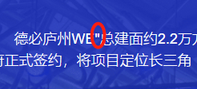

2、文字更新：

德必集团，总部位于上海，专业致力于成为中国领先的文科创产业全价值链服务商。目前已在全球十余个城市成功签约数十个文化创意产业园区，成功吸纳了一批批优秀的文科创企业入驻，实现了产业集聚和生态闭环。是国内首家创业板上市产业园区运营服务商，股票代码：300947

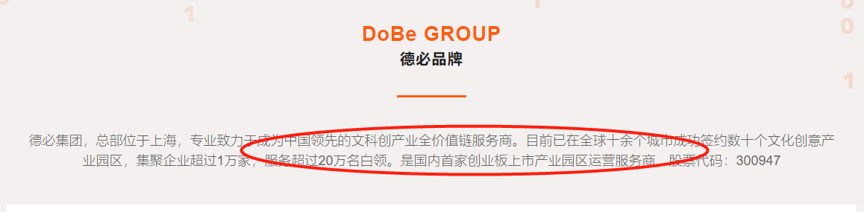

3、替换地图，图片见压缩包

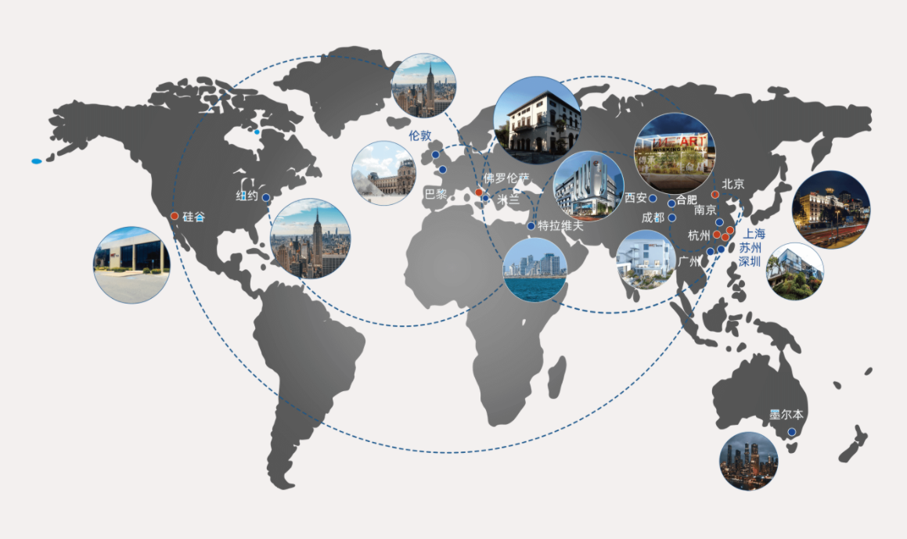

4、10000+ 改为  **5000+ ；服务企业 改为 园区企业**

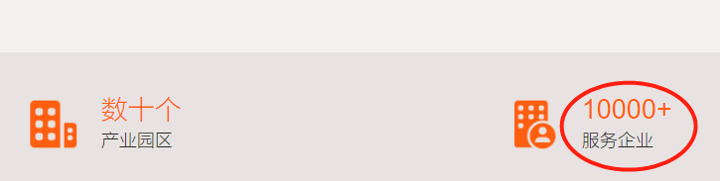

5、确认这张图有无版权

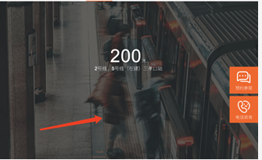

6、少标点符号 “”

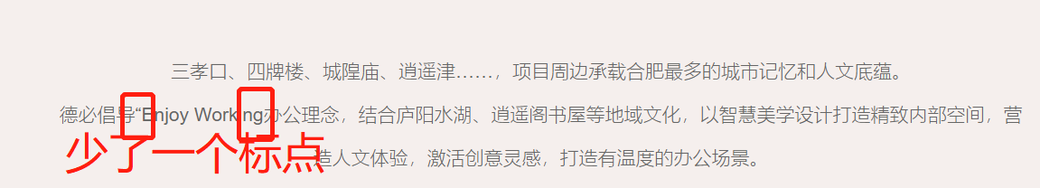

7、增加 “**打造**”两个字

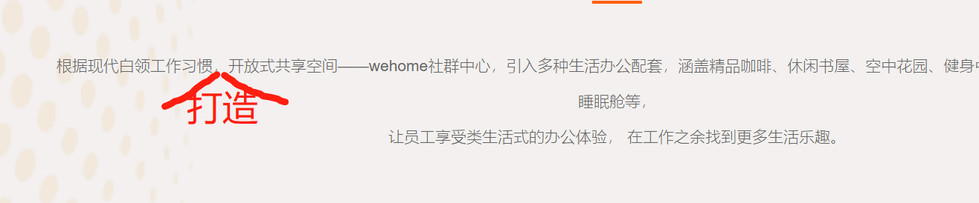

8、划线部分文字改为 **文科创企业**

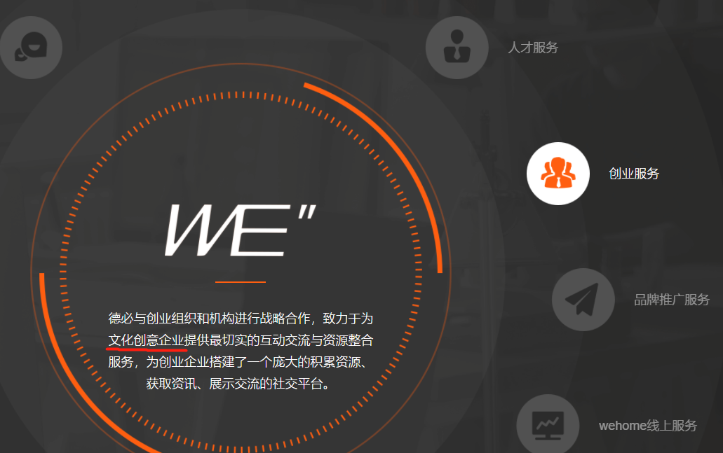

9、底部的logo样式（定位语部分）与顶部保持一致，统一为下图样式

